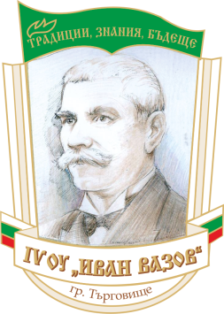**Четвърто основно училище „ Иван Вазов ” – гр.Търговищe община Търговищe, област Търговищe**

**кв. Запад-2, тел. 64985, 64992; Е-mail info-2500104@edu.mon.bg**

**УТВЪРЖДАВАМ**

**ДИРЕКТОР:**

**/Б.Сотирова/**

**ГРАФИК ЗА КОНСУЛТАЦИИТЕ НА УЧИТЕЛИТЕ**

**II срок – 2024/2025 учебна година**

|  |  |  |  |  |
| --- | --- | --- | --- | --- |
| **№ по ред** | **Предмет** | **Учител** | **Ден** | **Час** |
| 1. | Математика | И. Илиева | понеделник | 14.00 часа |
| 2. | Математика | Р. Ангелова | понеделник | 14.00 часа |
| 3. | БЕЛ, история и  ц-ии | П. Живкова | вторник | 14.00 часа |
| 4. | ЧП, Биол. и ЗО, химия и ООС | Й. Серафимова | вторник | 14.00 часа |
| 5. | БЕЛ | Б. Стефанова | сряда | 14.00 часа |
| 6. | Англ. език | М.Захариева | сряда | 14.00 часа |
| 7. | ИИ/ ТП | Е. Димитров | сряда | 14.00 часа |
| 8. | Геогр. и и-ка | Т. Енчева | четвъртък | 14.00 часа |
| 9. |  |  |  |  |
|  |  |  |  |  |